生憎の
- 2009/04/01 11:59 午後
- 投稿者: Yoshida

雨でしたねえ。移転作業も、できることをコツコツとやっておりました。
結構作業は進んだんですが、まだまだあります（笑）。土曜日再開、うーん大変だ。
とりあえずもうちょっと陳列用の什器が要るな～。
それから案の定電話＆インターネットの開通が延び、中旬頃になってしまいました。
旧店舗の電話は既に止まってしまったので、
電話で御用がある方は吉田携帯090-5577-3355までお願いいたします。
2時から9時は、…なるべく取ります（笑）。

そう言えばチャイナタウン的な話だ
- 2009/04/02 11:59 午後
- 投稿者: Yoshida

1日新店舗準備作業。New Games Orderの二人も手伝ってくれてるので助かりますな。
今日は専ら照明と棚の増設作業。色々足りないんですが、以前と比べるとかなり贅沢な話ではあります。
棚や網を立てる場所にはこと欠かないけど什器を買ってこなければ、という話。
以前は狭くて考えられなかったんですが（笑）。間違いなく広い。
いっろいろと足りない物は、随時足していけたらいいなーと思いますが。
棚・網・在庫、そして照明。あとエアコン。4月移転だからいいだろーと思ってましたが、
まだ夜は寒いかな～。まあ無いものは無いんで行きますけれども。
あ～あと新店舗の地図を何とかしなけーればー。

新店舗で新展開。
- 2009/04/03 11:58 午後
- 投稿者: Yoshida

↓新店舗の地図。
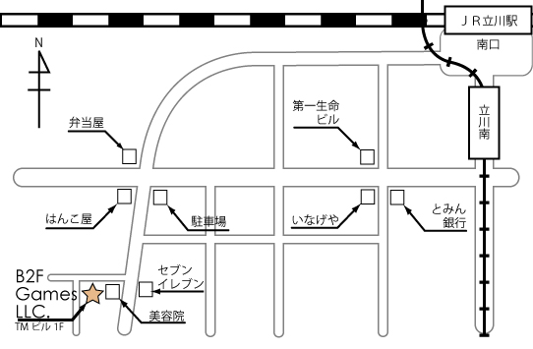
ついに明日、新店舗で営業開始でございます。結局ばったばたしてますけども。
私今日は一度自宅に戻ってるんですが、今からまた開店準備の為に出かける予定です。
お風呂入って御飯食べてから。まだ色々やることがあるんですぁ。
さて今回のお店、旧店舗とはがらりと違いますが、これはこれで良いんじゃないかなーと思ってます。
旧店舗とは違った意味でなかなか異質。あんまり見たことが無い作りしてると思います。
個人的には自分がこの広い空間を自腹で用意してしまったのかー、と人事のように驚いてますが（笑）。
もーこれ以上はむーりでーすよー。儲かったらいいな～ここで。
というわけで皆様、良かったら覗いてみてください。それからしばらく電話が繋がらないので、
御用の方、道分からないなどございましたら吉田携帯090-5577-3355までご一報下さいー。

ダメな大人のショーケース、始動（笑）。
- 2009/04/04 11:59 午後
- 投稿者: Yoshida

何とか無事に新店舗開店の日を迎えました。ま、間に合ったー。
コンディションも最低限必要、と考え直し昨日は少し眠りましたが、
4時半には目覚ましも無く目が覚めました。いつもは昼まで寝てるんですけどねえ。
そして始発のモノレールで店に行き準備＆準備。流石に開店まで8時間ある、ということで、
この日まで頭の中で詰めたレイアウトをガンガン組み上げる作業でした。
自分の経験上、店の配置なんて組み立てて戻して組み立てて、と試行錯誤しないとうまくはまらないので、
完成はどうしても直前ということになります。まあ僕が不器用なだけなのかもしれませんがー（笑）。
何とか14時に開店ー、すると見知ったお客様が次々に。さらに新しいお客様もいらっしゃり、
店内一気に15人ほどに。満員は満員なんですが、…すれ違える！同時にゲームを遊んでいる！
ペイントしてる人もいる！うーん。感動した。
この風景だけでも、移転に踏み切った甲斐は合ったのかもしれません。
さて、店内活気に溢れ、以前の店舗同様皆さんにはお楽しみいただけたと思うのですが、
明らかに違う点が1つ。今回の店、路地とは言え1階のうえ、入り口がガラス張りなんですね～。
お陰で行きかう人皆、店内をガン見（笑）。特に子ども達がすごい勢いでガラスに張り付いてました。
まあ確かに珍しいでしょうから無理も無いですか。
皆さん流石に苦笑いしてましたが、新装開店早々の満員状態は近隣の方の話題にはなる気はするので、
これはこれでアリかもしれない。
お声かけはさせていただいたので、平日にでもまたおいでいただけたら、嬉しいなあ。
さて、明日は日曜日、各所でイベント等あるのでちょっと落ち着きますかね。
私少々ここのところの無理がたたってる所もありますが、もう一丁踏ん張ります（笑）。
明日新店舗に初来店と言う方々も、お待ちしておりますー。
迷ったら私のケータイ090-5577-3355まで電話下さい。

モンスタアポカリプス「I chomp NY」Mega Pteradaxプロモキャンペーン応募要綱
- 2009/04/05 03:11 午前
- 投稿者: Yoshida

※募集は終了しました。ありがとうございました。
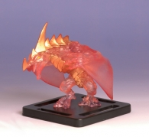
3月の発売以来ご好評いただいているモンスタアポカリプス第2弾「I chomp NY」ですが、
ブースター上蓋12枚を集めて「Mega Pteradax」をもらえるキャンペーンが実施されています。
こちらの応募に付きまして、当店でお買い上げの「I chomp NYブースターの上蓋12枚」をお持ちいただければ、
B2FGames店舗にプロモフィギュア「Mega Pteradax」が届くことになりました。
なお本来ウェブフォームへの入力等が必要となりますが、当店で代行いたします。
必要事項として、お申し込み時にお電話番号、ご住所、お名前をお知らせ下さい。
なお、締め切りは4月16日（木）とさせていただきます。お早目のお申し込みをお願い致します。
4月6日追記：なお今回のMega Pteradaxですが、お一人様2体までとなります。ご確認下さい。

アクションダイス、パワーダイス、ヘルス（フォーム）、盤面。四者の調和がポイントです。
- 2009/04/05 11:59 午後
- 投稿者: Yoshida

一転してゆったりした日曜日。と、言ってもお客さんは来ていたんですが、広いお陰でホントにゆったり。
ようやく新店舗の良さを実感できた感じでした（笑）。
思わずMonPocを2連戦したりしましたが、どっちもかなりシンドイ戦い。滅茶苦茶堪能しました。
ダイモス9でのvsモグロス、ゾル・マグナ初使用vsゴルガドラ。どちらも薄氷ながら勝ち拾い。
やっぱり面白いなあMonPoc。そして気が付くと1弾ライズのユニットブースターが売り切れ、
2弾のモンスターブースターも残りわずかという状態。遊ぶ場ができて皆さんのゲームが活性化した結果、
自分のファクションにあったビルを揃えたいという気分がかなり出てきた模様です。早速再入荷せにゃなー。
今月の下旬～末頃には、MonPocの大会も開催したい気持ちです。今の所25辺り予定なのですが、
参加人数上限とか試合形式を決めかねてる状態。良かったらご意見お聞かせ下さい。
参加ご希望の方もお声かけいただければ幸いです。
あと今月中旬頃にはルール説明会イベントもやって、新しいプレイヤーの方にも来ていただきたいなあ。
さて！定休日。やることは凄い勢いでありますが、1日休みます！回復しよう回復。

MKII、第一印象は絶好感触。
- 2009/04/06 11:59 午後
- 投稿者: Yoshida

ゆっくり休み、とも言ってられず夕方頃店へ。
問屋仕事方面、日本語ルールが印刷屋から2点ほど上がってきました。
まだ2点、と言う話もあって、これだけでお店にご案内出すかどうかが問題だが、さてどうしますか。
色々やることはあるがゆっくり考えよう。
そして帰りがけに大家さんに会い、開店祝いの花と観葉植物をいただく。何か申し訳ないなあ。
さて、明日は新店舗での平日営業開始です。明日は～、どうもウォーマシンの日になりそうな気配。
新版ルールであるMKIIのフィールドテスト版がPPサイトでお目見えしてるので、
早速見てみようということになっているのです。
さっきデータ見たんですが、いやー不意打ち的な分厚さ。
レイアウトとかされてないだけで、文面やデータはほぼ完成品？
自分のウォーキャスターであるAmon Ad-Razaのデータをとりあえず確認したんですが、
思った以上に変わってる模様。でも概ねゲームが分かり易くテイストはそのままの改善と見えて、
予想通りいい予感がする内容っぽいです。
気になる方は夕方にでも新店舗に集合っちゅうことでよろしくお願いします。
あと明日閉店後には今月のWarmachine＆Hordes発注するので、御予約もお待ちしております。

いやーこれはMKII来るぞMKII。
- 2009/04/07 11:59 午後
- 投稿者: Yoshida

初プレイとまでは行かなかったものの、Warmachine MKII談義に花が咲き乱れた1日。
改めて確認し、自分としては非常に好感触でした。
プレイヤーの方々にとって喜べる改版になってると思います。
いやー、見ているともうMKIIに移行したくなりますわ。
ルール記述が練れているので自然に頭に入ってきて、現行ルールが頭から抜けそうになります。
見た目はマイナーチェンジですが実際は結構変わっていて、プレイアビリティ向上と時間短縮、
ウォージャックの強化が主眼の模様。自分はこういう方向性大好きなんで歓迎です。
PPの珍妙ルール＆データフリークの方には物足りなくなってる可能性、無くはないですが。
編成方面では、ポイントが概ね÷10されていて25ポイント戦とか35ポイント戦という単位に。
ヘビーウォージャックは大概6から10、ライトが3から6、ソロは1～3といったようなポイント分布。
ウォーキャスターはポイントコストは無し。
各ウォーキャスターはそれぞれ固有の「ウォージャックポイント」という値（5～7）を持っていて、
これは自身のバトルグループ内にジャックを加える為の追加アーミーポイントです。
これが高いキャスターはやや質の良いウォージャックを使用できるというわけで、
新機軸の能力値になってます。
「良いウォージャックを使用できる」という強さ。これは良い発想だなあ。
あとデータも色々調整入ってますが、巧妙です。
どいつもこいつも妥当だし、類似している特殊能力は思い切り良く一本化されてます。
程よいアイコン化も手伝って、テキストがかーなりばっさり減ってます。ホントに遊びやすそう。
複雑な特殊能力が強かったモデルは未練なく能力総取替えだったりしますが、
新しい方のデータがかなりオイシイ感じに作られてるので残念より期待が先にたちそうな。
とりあえず自分が言うべきことは…。
・ノマドのバトルブレイドにリーチ付いたー！
・マングラーがマグナス専用じゃなくなったー！
・リーパーもリーチ付いたー！
・リーパーのハープーンがラージモデル引っ張れるようになったー！
・レネゲイドのアークノードがまともになったー！
・M壊れてもSPD減らなくなったー！（ストールも同様）
・オープンフィストがPOW3になったー！
・マグナスのMATが7になったー！
・フォークリーバーXが強くなったー！
・ブラキンがコスト4になったー！
・テンポラルバリアでSPDが下がらねー！
・アイシーゲイズがまた少し弱くなったー！
・アモンのFOCが6になってメディテイティブスタンスなくなったー！
・ガーディアンの特殊能力が整理されたー！
・クロエズ・カットスロートのデータがバグってるー！
…なんか他に言うべきことはいくらでもある気がしますけども。
とりあえず今から、PP発注真面目に頑張ります。
MKIIフィールドテストルールは有料ではありますがプリントアウトサービスやってますので、
ご入用でしたらご来店時にでもお申し付け下さい。100ページ超なんで面倒な方は特に。
あー紙大量に買ってこよう、紙。

4月が終わる前に何とか。
- 2009/04/08 11:59 午後
- 投稿者: Yoshida

PP発注終えて、起きたら夕方。約束していた日本語ルール作成Skype会議まで30分（笑）。いや～。
ま、ゆっくり眠れたから良いか。そしてルール文面も2個完了したのでなお良し。
もう少し課題はありますが、何とか動き出せそうになってきました。
さーて明日は…、手元にあるボードゲームの和訳と、MKIIの読み進めかな。
ゲーム遊びたい方は仕事の後にでもどーぞー。

明日ようやく
- 2009/04/09 11:59 午後
- 投稿者: Yoshida

新店舗の電話とインターネットが開通する予定です。お待たせしました。
と言ってもあくまで予定なので、ちゃんと通るかちと不安なんですが、特にネット。
ちなみに電話番号は042-507-8120となるそうです。開通したら店舗案内の表示も変更します。
さて、今日もWarmachine始める方をお迎えしたり、引き続きMKII談義など。
完全に読み込んでいるわけではないので見切り発車では有りますが、
土曜日辺りにMKIIでのゲームを試したい人遊びましょう、という「MKII味見会」が開かれそうな気配です。
私が把握している部分に関しては色々ご説明できるかと思いますので、
ご来店の際にはよろしければミニチュアもお持ち下さい。
大体350ポイントくらい…、っていうのがもう違うんですよね（笑）。
25ポイントくらいということになりますかー。
それから、来週15日水曜日はHordesリリース日ですの為営業する予定です。
今回は代休は取らない予定。ちょっと頑張らなきゃいかんですからねー4月（笑）。
さて、明日は電話立会いで午前出動だー。

いや改版データ眺めるのは楽しいですね
- 2009/04/10 11:59 午後
- 投稿者: Yoshida

ようやく電話開通。お待たせいたしましたー。改めて開通してみると、便利だなあ電話って。
店で電話が鳴らない気楽さというのも少しはありましたが。
さて、今日は夕方辺りからMonPocとMKIIの対戦開始ー、という感じ。
この流れはそのまま土日までなだれこみそうです。
MonPocは今月25日には大会予定してますし、この機会に遊んでいただければと思います。
大会形式とか決めないとなあ。
MKIIは、元々の350ポイント規模程度で試運転して行きたいと思ってます。
MKII準拠にすると15～25辺りだそうで。編成も含めてB2Fでご案内できるかと思いますので、
よろしければ週末はアーミーをお持ち下さい。
そう言えば、今日はMKIIになって俄然脚光を浴びたハンマースミスとかが売れてました。
P+S17の攻撃が2発に、チェインアタックも17スラムなら無理も無い。
もうチェインアタックプッシュなんて幻なんですね？そうなんですね？

予定変更してMonPocの日。
- 2009/04/11 11:59 午後
- 投稿者: Yoshida

でした（笑）。ま～巡りあわせといいますか、皆さんの遊びたいのが最優先ということで。
今日はI chomp NYの初顔が多く見られて、かなり面白い感じでした。
あとMega Ares Mothershipも動いてたなあ。
新規プレイヤーの方もまた増えて、喜ばしい限り。もう日本語ルール頑張って制作するしか。
一方Warmachine&Hordesですが、従来品入荷があり、原則全ミニチュアを頼んだ、と言う形になりました。
混み合ったので営業時間中に並びきらず、居残ってやりました。終わったの2時半（笑）。
1時間かけて歩いて帰ろうかー、と悩んだ結果、どうせならとさらに課題のボードゲーム訳に着手、
5時半に完了、モノレール始発で帰宅。さー、13時まで寝て、起きて、元気に日曜日営業と行こう。
しかし何は無くとも皆様、私が苦心して作り上げたウォーマシン陳列を是非ご来店の上ご覧下さい～。
我ながらステキな出来栄え。笑います。あれだけ買い込んだネットフックが足りなくなる勢い。
こうなると俄然MKII遊びたいなあ。15ポイント戦でもいいし、25ポイント戦でもいいなあ。
手が空いたら。あとMonPocもいいなあ。

最近、
- 2009/04/12 11:59 午後
- 投稿者: Yoshida

なかなか立て込んでてまともにBlogを書けてないな～と。
何とかこの激しい1週間を乗り切ったので、ちょっとちゃんと書こう。
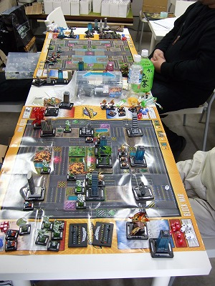
土曜日に行われていたMonPoc。手前はフォボス7vsザグゾル、奥はレーザーナイトvsモグロス、
だったかな？遊ばれない日が無い程に流行っています。そして売れています。
再入荷したRiseユニットブースターはやはり全く足りず、またも売り切れ寸前。
25日には公式大会（賞品有り）を実施する予定です。
近々要綱出しますので、出場される方はご一報下さい。
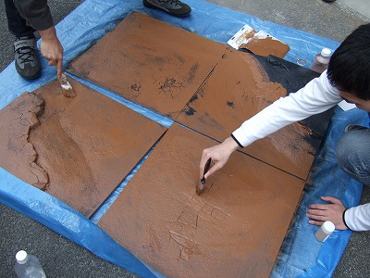
今日のメインイベントは、アニマ部長の肝いりでゲームボード塗り。
皆で店の前の道に出てやってました。近所の小学生などに眺められつつ。ステキな春の日曜昼下がりだ。
こういうことがあると、移転した甲斐があると思います。ボードは60×60が4つ、既に使えるように。
部長、ありがとーございましたー。皆部長とアニマ遊んであげてください（笑）！
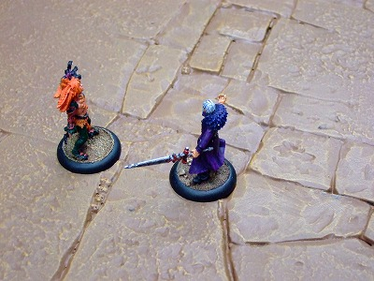
で、早速ボード上でアニマのインスト。ボードが良いので様になる。はやくサーガ2でないかなー。
せっかくボード完成したので、後でMKIIも一戦。私vsアニマ部長。
私MKII初陣、11ポイント戦で。バトルグループが大概11ポイントのようですねえ。
自分の編成はAmon+Castigator+Guardianで11ポイント。Khadorスターターみたいですけども。
CastiがMAT6、P+S16が2個になったのが予想以上に大きく、Amonのシナジーと相性抜群。
ガンガン当たるな～これは。
Amon→Casti→Guardian、と動かしていくと、シナジー効果でGuardianのフレイムパイクは20ダメージに。
なかなか爽快。
ゲーム時間も早くなったし、卓も増えたし、私が遊べる機会も増えるかと思います。
良かったら皆さん対戦しましょお。11ポイントか、15～25ポイント戦ならすぐいけます。
さて、新店舗も2回目の週末を終えて、結構慣れてきました。広くて快適。電話もネットも繋がったし。
やることは滅茶苦茶あって、滅茶苦茶忙しいですけど、その分滅茶苦茶楽しいんで嬉しいですねえ。
皆様にも新店舗、お楽しみいただければ何よりです。
これで家賃が払えりゃ言うことない（笑）。その為にも頑張って参ろう。
とりあえずそろそろ輸入ボードゲーム発注タイミングだわ。
明日は休みですが、水曜日はHordesリリース日なので臨時営業です。
PPゲーム遊ぶチャンスも有ると思うので、ミニチュアはご持参下さい。
皆様、今週もよろしくお願いいたしますー。

今月は勝負時だからなー
- 2009/04/13 11:59 午後
- 投稿者: Yoshida

起きたら既に外が暗かった。休日終了（笑）。まあ疲れが取れたしいいか。
気持ちは大して疲れてないんで、また明日から頑張ろう。
ただ今日やる予定だったミニチュアの組み立てとサフ吹きができなかったなー。
さて、明日は久しぶりに雨らしいので、店もまったりになるんでしょうか。
発注作業とかMonPoc日本語ルール制作とか、やることはあるので順に参りましょう。
順調に行ったら夜はゲームもできますかね～。
よろしければ皆様お待ちしております。

ぱきぱきと
- 2009/04/14 11:59 午後
- 投稿者: Yoshida

仕事、順番に。久しぶりの雨で店も落ち着きはかどる。
通販対応、船便輸入が増えるのでNACCSコードというものの取得書類準備、
そして輸入国内含め大幅に発注作業。Animaとか輸入ボードゲームとか、久しぶりに来ますですよ。
ホント久々のB2F的入荷になりそうだ。そして忙しいのに大幅な和訳仕事を乗っけてしまった（笑）。
できなかったらアレなんでまだ言わないですけど、リクエストあったのをやります。
たくさん頼んじゃったしなあ。
さて、悪天候でもWarmachineの売れ行きはあり。MKIIに加えてフルレンジ陳列効果なのか、
非常にコンスタントに売れます。入荷時の爆発的な売れ行き、という感じではなく、どっしりと売れる。
当然のように売れます、という感じ。良い力感だ。
さて、明日は水曜日ですがHordesリリース日なので臨時営業します。
ま、ちょっと早めに来たらHordes、Warmachine、MonPocとか遊べるチャンス鳴きもするんで、
良かったら駒持ってどーぞー。21時多少回るぐらいなら大丈夫、延ばします。僕仕事あるんで（笑）。

メガプテラダックス、締め切りますですよー
- 2009/04/15 11:59 午後
- 投稿者: Yoshida

うーん和訳仕事してたら6時回っちゃった。毎日更新といえるのか…。
まあ平均して24時間に1度更新ということでー。
水曜日営業。流石に静かではあったんですが、でも初来店もあり、売上も色々と有りで嬉しい。
PPリリース日は大概水曜みたいですが、余裕有る限りは営業しようかなー、と思っています。
あんまり疲れてたら休みますけども。
今日もどちらかといえばMonPocが軸だったような。
あんまり仕事が多いんで、閉店後にジムさんとMonPoc一戦。
閉店後だったので思わずユニフォームのエプロンを取って対戦を…、というのが偉く咎められましたが（笑）。
エプロン取ったら100％本気で行くサイン、みたいなことを確かに公言した気もしますが。
Zor-Magnaを使ってvsDefender X。ポイントは2つ。
1.パワーダイスを絶対ケチっちゃいけない瞬間がある（万が一にも失敗したら即負けのような状況）。
2.フォローイングファイアの使い方を会得。強い。
フォローイングファイアは、「ブラストアタックが行える」というトリガー能力。
Magnaの場合パワーアタックトリガーです。Magnaはさらにブラストトリガー「フリング」も持っているので、
しっかりやると協力。敵モンスターをパワーアタックで投げた後でフォローイングファイア
そのブラスト敵ユニットに当て、それをフリングでビルに投げつけて壊す、とか結構無茶できます。
敵陣破壊とパワーダイス供給が2つのトリガーでまかなえるのはステキ。
フィッションとスナイパー持ちでもあるので、パワーダイスがたくさんある状況では純粋に追い討ち1点も可能、
実際それで無理やり3点叩き出して勝利。
ジムさんもこれからMagna使うということで、参考になればと頑張ってみましたー。いかがだったでしょうか。
しかし慣れてくるとMagna、Maxim以上の力を感じるなあ。いや久しぶりにMaximも使いたいなあ、確認がてら。
さて、MonPocですが25日に大会、ということでよろしくお願いします。
純粋トーナメント戦ということになりそうです。
優勝商品（メガ）に参加賞（プロモユニット）もお出しできそうですので、
何となく遊びたいなーという方もご参加いただければ幸いです。
参加要綱は？今日締め切りのMega Pteraの記事を撤去した後で書きますー。

プロモーションとは、つまり/例の宇宙物が入荷できなそうですというお知らせ
- 2009/04/16 11:59 午後
- 投稿者: Yoshida

販売促進。Mega Pteradax締切日とさせていただきました本日、
駆け込みでの申し込みとブースター購入が結構ありました。販促効果があったということで、
正しくプロモフィギュア。ありがたいことでございます。
今日はHordesのウォーパック戦、TrollbloodをCircleでお相手など。
ちょい久しぶり、というか新店舗で初Hordesでしたが、やっぱり面白いですねえ。
MKIIも良いですがMetamorphosisも健在なので、Hordesも遊んで行きましょう。
そしてMonPocは今日も。XaxorvsDefenderX。最近お客様同士のMonPoc対戦を観戦するのさえ面白い。
皆さんめきめき実力が上がってるので。今日もDefenderXの開幕4点スローが火を噴いたりしてました。
さて、MonPoc公式日本語ルールかは何とか合間見て進行してるんですが、
ボードゲーム和訳仕事も色々立て込んでおりまして。
ただ最近入荷予定してた例の海外ドラマのアレですが、…どうも入荷しないことになって模様です。
タッチの差で問屋品切れとか。お待ちいただいてた方におかれましては申し訳ありません。
しかしあの長いのを訳さないでいいならそれはそれで…、
と少し思っている自分は滞ってる他の無数の訳を頑張ります。
ちなみに件のSFドラマものは来ないんですが他の物は今月中に色々と来るので、そっちをご期待下さい。

これ乗り切ったら、流石にしばらく落ち着いても良いなと思います（笑）。
- 2009/04/17 11:59 午後
- 投稿者: Yoshida

4月も下旬に入ってきて、考えることが増す一方になってます（笑）。山場かなー。
これは大変だ、山場だ、ということが過去にも何度もありましたが、その都度何とかなってきて、
次に山場と感じる状況というのが前回よりさらに大変なことになっている。
処理能力が上がってるってことで、喜んでいいんですかね（笑）。
でもこの4月と5月は本当に山場で、ここを越えれば少し落ち着けるかなと思います。
毎年「5月になったら」って言ってますけど、今年のゲームマーケットは5月末開催なので、
6月になったら！という感じでしょうかねー。
さて、メガプテラダックスも締め切ったので、25日のMonPoc大会のお知らせに移行しよう。
優勝賞品が正式に決まったら書きます。
さて、週末ですねえ。水曜日も営業してたんでちょっとリズムがおかしいですが。
皆さん忙しい為か店もまったりすることが多いですが、ミニチュアゲームもボードゲームも遊べますので、
ご準備の上おいでいただければ幸いですー。特にMonPoc、コマ持っておけば対戦のチャンスは多いですんで、
大会の練習がてら遊んでくださいな。

授業料、50ドルなら安かった。
- 2009/04/18 11:59 午後
- 投稿者: Yoshida

問屋仕事、若干歯応えのある事態で肝を冷やしましたが、何とか打開。良かった。
今日は割合ボードゲーム中心、メインはA game of Thrones（七王国の玉座）。
しばらく前からぽつぽつ入荷してるんですが、その度に売れているゲームです。
小説原作ですが、原作知らなくても面白い、というような定評は自分も聞いていたので気になってました。
典型的な「インストが長いけど遊んでみると見通しのいい」タイプのゲーム。
現代ドイツゲーム風にしたディプロマシー、といった趣で、非常に楽しめました。
枚ラウンドランダムイベントが3枚山札から引かれて、自分の部隊に行動チップをプロットして、
順に行動。行動順、先頭タイブレイク、強い行動チップを使う権利が競りで争われて、
この競りはランダムイベントで発生。競りの原資は領土と行動チップから発生。
ここらへん正統派のドイツゲームらしい。よくまとまってるししっかり面白い。
現代風になっている分すこしAntikeっぽい感触を感じもするんですが、
原作を忠実に再現する狙いもあるのかなかなか華々しく戦が起こる国捕り物でした。
長時間ですが重苦しいわけではなく、本格派を遊びたいということであれば是非。
まあ、腰をすえてインストができる場所&面子であれば、ということです。
そして通販リスト未更新ですが、「もっとホイップを！」が待望入荷。早速好調に売れていき、
そして早速遊ばれてました。。
結構入荷しましたが、御予約分を確保しておこう。思い当たる方はおいで下さい。
あと久しぶりに「魚河岸物語」を遊びましたが、僕はやっぱり最高だと思います。
さて、久しぶりに長時間ボードゲームを遊んでモチベーション上がりました。
未プレイのもどんどん遊んでいきたいなあ。でも明日はミニチュアかな？

水曜日も営業してたので
- 2009/04/19 11:59 午後
- 投稿者: Yoshida

なかなかシンドい1週間完了。お疲れお疲れ。
今日は一転してモンスタアポカリプスでした。塗らなくていいのがこの人気の一端ですねえ。
彩色済みのミニチュアゲームで、ここまでミニチュアとゲームの満足度が高い物は今までなかったので。
盤上も怪獣とビルが並んで華やかだし、人がやってるのを見るとかなり羨ましくなります。
B2Fでは頻繁に遊ばれてるのもあって魅力がガンガン伝わってるので、
新規参加する方がかなり増えてます。今日もお二人。
いやー、ここに来て結構備えていたつもりのスターターが売り切れました。
本当に遊ぶ人が増えてる証拠だなー。注文注文。
ということで、そろそろ良かろうということで大会の日程を出しております。
25日（土）と5月3日（日）です。25に参加できないという方も結構居たので、
来月頭もやることにしました。というか、これから最低月1ペースでやっていこうかなと。
まあ、大会だからってあんまりしゃちほこばらずに、楽しく遊ぶのが第一目標ということで。
噂によるとプロモのメガ･フォームがもらえるらしいですが。
トーナメント戦で1回戦破れた方々はルール講習会＆フリープレイでまったりやる、
ということでよろしくお願いいたしますー（笑）。
追記：ボードゲームリストUPしてます。ホイップホイップ、売り切れないうちにどーぞ。

第2回Monsterpocalypseトーナメント/12時開始
- 2009/04/20 04:05 午前
- 投稿者: Yoshida

B2FGamesでは、5月3日（日）に、第2回モンスタアポカリプスの大会を開催します。
日時：5月3日（日）。12時より受付/12時30分よりトーナメント組み合わせ抽選開始予定
参加費：500円（B2FGamesの1日プレイ料金）
大会形式：トーナメント
定員：8人予定/最大16人まで参加可能
ご準備いただくもの：ご自分が使用するミニチュア、ダイス等周辺用具、マップ、ルール等
試合形式：通常戦予定（進行状況によりFirst Blood Matchに変更あり。判定決着あり）
賞品：優勝者にMega Form進呈予定。参加者全員にプロモユニット進呈予定
参加ご希望の方は、前日までにyoshida@b2fgames.comにお申し込み下さい。
なおその際、使用するファクションを付記していただければ幸いです。
（おそらく当日飛び入り参加も可能ですが、確実に出場したい方はお早めにお申し込み下さい）
参加するだけでプロモユニットがもらえます。フリープレイ及びルール講習会を兼ねるものと考えておりますので、日頃遊ぶ機会の少ない方、ルールをより覚えたいと言う方含め、ミニチュアご準備の上、お気軽にご参加下さい。参加に関するお問合せも上記までお願いします。

機能停止している間に
- 2009/04/20 11:59 午後
- 投稿者: Yoshida

メール等で色々ご連絡いただいている様子。定休日で1日止まってました。すいません。
適宜対応致しますので、少々お待ち下さいー。
いやー、しばしば指摘されているし自覚もしていることですが、
どーも仕事量が自分の処理できるキャパシティを少々超えてしまっているようです。
20代も今度の6月で終わりなんで、もう少し余裕が持てる大人になりたいっすねえ（笑）。
まあその為にも、この新店舗でのサイクルを上手くいい方向に持っていかねばと思います。
何でここはちょっと無理してますけども。家賃高いからな～。
時にお待たせすることもあるかもしれませんが、全力でやってまいりますので一つよろしくお願いします。
明日も頑張ろう。
あ、そう言えばなんですが、明日PP商品の補充入荷があります。
たいへんお待たせしておりましたMonPocのRiseユニットブースターが2ケースほど入荷しますので、
ご入り用な方は是非ご来店下さい。
ちょっと前までは2ケース（24個）ってしっかりした量のように思ってたんですけど、
最近のユーザー増のせいかそうでもないような…。すぐ再発注かもしれないなー。
あとHordesの次回発売日は5月6日ですのでよろしくお願いします。

彩色済という選択肢。
- 2009/04/21 11:59 午後
- 投稿者: Yoshida

WarmachineやMonPocが補充入荷。週末にはMonPoc大会、何とか準備が整った。
MonPocスターターないけど。流石に連日書いているからか、
ボードゲームがメインの方々からも結構反応が出てきてます。
彩色済みだし、ルールも洗練されているのでホントお勧めです。
で、彩色済みというと、B2F店舗で新企画の話。
ええ、B2Fも広くなったし、今では小さいながらミニチュア用のショーケースも置いてあります。
ここはミニチュアゲーム文化の幅という意味でも、ペイントされたミニチュアを委託販売致そうかと。
当然彩色には技量も手間もかかりますのでそれなりにお値段はしますけど、
それに見合ったものがあるんじゃないかと思います。
ミニチュア塗る時間や根気が無い！とか、お金を出してもきれいに塗られたミニチュアが欲しい！
という方には特に。
というわけで、第1弾がショーケースに並んでおります。誰が塗ったかは…、
普段店舗にいらしてる方ならおわかりの方かもしれませんけれども。
個別の写真は今夜にでもだしますー。現在通販対応も検討中です。
反響によってはコーナー拡充予定です。Warmachineのバトルグループボックスとかですかねえ。
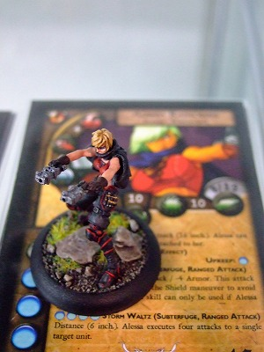
↑一例、Animaのアレッサ・レインクロス。コレ4800円です。
元値1400円のミニチュア、差額3400円でこれは…安いかもしれませんなあ。

あと問屋の大量入荷も近々ある
- 2009/04/22 11:59 午後
- 投稿者: Yoshida

ということで、彩色済みミニチュアの通販リストUPしましたー。トップに表示してます。
当然ながら1体1体に手間がかかりますし、その分安くは無いので、
そうそう売れるもんじゃないかもしれないねえ、という話もしてますが、一方で結構な需要がある気もします。
売ったことないので未知数ですが、まあ気長に。ご本人「プロじゃないんで」と謙遜されてましたが、
僕はこの水準の物を売れるのは嬉しいですねえ。
さて、朝8時過ぎまで仕事してたので今日の休みも割合ぶっ倒れてましたが、
明日からはまたネジ巻きなおして！27日に旧店舗を引き払わねばならんのですがまだ片付け終わってないんで、
何とか時間作ってやらにゃあ、というのがここの所の課題。
あともう下旬なので家賃もなあ。
週末には輸入便（Animaとボードゲーム中心）も入荷します！土曜日はMonPoc大会もあります！

キタ。
- 2009/04/23 11:59 午後
- 投稿者: Yoshida

問屋仕事の方の荷物が着荷。こんな感じで。
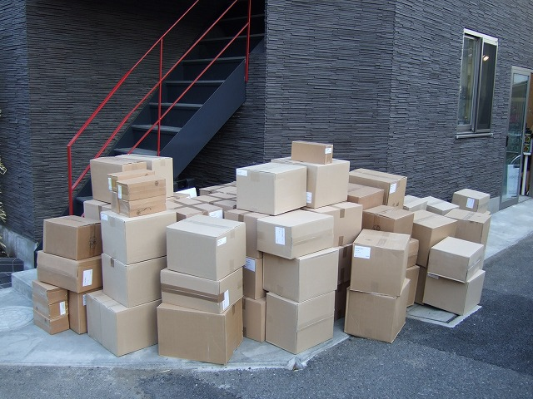
感触をお伝えすべく写真でかくしちゃいましたが。
新店舗に来たことがある方には特に伝わりやすいと思います。
トラックに路地に入ってきてもらってバケツリレー的にとりあえず下ろした状態。
いやートラックで数分道路封鎖ぎみになっちゃって、近隣の方々にはご迷惑をおかけしました。
こういうのは手早くやらんとなあ。
で、僕は店番があったんでその後はお手伝いしてないですが、
New Games Order社長とDTP担当の2人がヒーコラ2階に運び込んでました。
まあ荷捌き担当はいないししょうがないか。量としてはまあ予想通りで、2階に収まってはいますが、
早く出荷したくはなる規模。ただ現在日本語ルールのデータ作りを鋭意進行中なので、
もう少しかかるのですが。うーん5月頭には何とか。今日もこれから翻訳頑張ります。
さて、中身はRio Grandeからの入荷、第一次取り扱い予定の5種類（各100弱ずつ）です。
新作ではないので、3桁もボードゲームを所有してるようなツワモノの方々は御用無いかもしれませんけども。
今の所の見通しだと、希望小売価格、原価率とも今までの水準より下げられそうな感じ。
うーん船便大量輸送偉大。まだ税金の請求とか来るかもだけど。
そして明日はB2Fの輸入便が入荷するのだった…。Anima＆ボドゲが来ます。
自分としてもちょっと気になっていたAnimaのHazaelが確か来ます。
明後日は指輪の新ミニチュア発売日でMonPoc大会。うーん新店舗も月末で本番ですな。
というわけでMonPoc大会も後二日、今日もエントリーしてる方同士のYashethvsDeimos9が
めっちゃ熱い勝負だったです。明日も良かったら大会前のスパーリングをどーぞ。

明日のMonPoc大会は12時から受付、12時半開始予定です。
- 2009/04/24 11:59 午後
- 投稿者: Yoshida

お間違えなく、とこの時間に書いても遅いかな？12時にちゃんと皆さん集合していただけますかねえ（笑）。
お忘れ物など無いようにお願いします。参加者はおそらく8人程度でしょうか。
ちなみに明日スターターも再入荷予定しますし、初心者講習会も併設する予定です。
そちらの参加でも先着順ですがプロモユニット差し上げちゃいますので、よろしければどーぞ。
あと明日はトレードのチャンスでもあると思いますんでそちらもお忘れなく。
今日は眠い目こすって午前中から店に出てアメリカ輸入便受け取りでした。
ボードゲームとかAnimaが色々入荷しましたが、
ご来店の皆さんはAnimaの新ミニチュア各種の話題で偉い盛り上がってました。久しぶりの超ネタ炸裂（笑）。
久しぶりにアニマやりたくなりましたわー。
あとボードゲーム、通販リストに反映まだですが、Valleyの新作、Supernova（9000円）が入荷してます。
ちょっとルール厚めですが最優先で訳す予定ですので、ご入り用な方はご一報下さいー。

第1回モンスタアポカリプストーナメント結果速報
- 2009/04/25 11:59 午後
- 投稿者: Yoshida

悪天候の中でしたが、いつもより2時間早い12時より行われた第1回モンスタアポカリプストーナメント。
8名の出場者の皆さんが激しく火花散らしつつ、ゲームを楽しんだ1日でございましたー。
念を押し忘れたのもあってお二人ほど14時開始と勘違いされていたのが私としては反省点ですが…（笑）。
結果的に首尾よく行えてよかったです。
大会形式も8人でのいわゆるトーナメント戦、今日一番強いのは誰か決めたらいいんじゃ！
という潔い形。こういうのは大概スイスドローだったりしますが、
少年漫画的な盛り上がりを考えると断然これだよなー、と思っていた形を採用してみました。
熱い戦いの一部始終（でもないんですが（笑））は全文表示でどーぞ↓ 出場したのは以下の8体、8名。番号は抽選の結果です。そのまま一回戦の枠順で、
「NO.1vsNo.2」「No.3vsNo.4」「No.5vsNo.6」「No.7vsNo.8」で試合開始となりましたー。
No.1 Rogzor/ログゾル（プラネット・イーターズ）
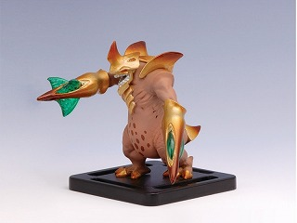
B2Fでも結構対戦回数を重ねているこの方、ファクションは宇宙怪獣専門。
使用モンスターをザグゾルと最後まで迷っていましたが、最終的には射撃型のログゾルを選択。
この方が決勝まで上がるかもしれないなー、と目してました。
No.2 Deimos 9/ダイモス9（マーシャン・メナス）
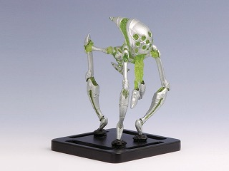
始めてから日は浅く、対戦回数も数戦でしたが、大会直前の練習で集中的に経験値を積んでました。
私もダイモス使いなので、奥義「なり戻りライトニングアタックサイフォン」をお教えしたところ、
かなりの水準まで修得されてました。ダイモス仲間なんでちょっと贔屓して応援してました（笑）。
No.3 Defender X/ディフェンダーX（ガード）
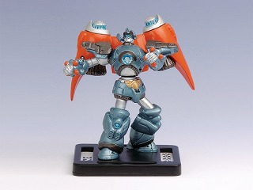
この方も大会前に連日来店、熱心に練習されてました。私も相当お教えしました。
攻撃の手はとても冴えた方なんですが、終盤パワーダイス不足に陥るという深刻な弱点が（笑）。
前日練習で改めて浮き彫りになったこの課題が克服できれば良い所に行くか。駄目なら一回戦負け？
No.4 Yasheth/ヤシェシュ（ローズ・オブ・クチュルー）
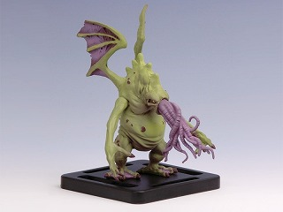
えー半ばお身内、New Games OrderのDTP担当の方。B2Fではお客様ですのでー。
でも大会用のオーダーシートの作成などやっていただきました、ありがとーございました（笑）。
つい最近までガード、Sky Sentinelメインでしたが、思い立ってファクション転向されてました。
新ファクションでの経験値不足をカバーできるか？
No.5 Cthugrosh/クトゥグラシュ（ローズ・オブ・クチュルー）
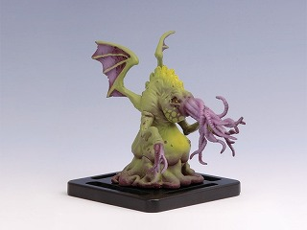
リリース直後からのクトゥグラシュ使いで、B2Fではこのファクションの代名詞的存在。
実力的には優勝候補の一角だけど、ニコチン切れると集中も切れるという最大の弱点も周知（笑）。
良い時と悪い時の差が凄くでかい方なので、さて今日はどーだったんでしょうか？出るかズルズル百烈拳！
No.6 Phobos 7/フォボス7（マーシャン･メナス）（写真は一部異なります）
プレイヤーの方はルールに精通していて、皆一目置いているし優勝候補と目されてました。
見渡してみると今大会唯一I chomp NYのモンスターを使用している辺りもステキ。
しかし一回戦でvsクトゥグラシュ！いやー思わずニンマリしちゃいました（笑）。
「事実上の決勝戦じゃないか！」…言わせていただいてありがとーございます。
No.7 Deimos 9/ダイモス9（マーシャン・メナス）
2人目のダイモス9…は遅れてやってきた！いやーお互い開始時間とかは念入りに確認しましょう（笑）。
私のダイモス徹底擁護運動でダイモスをメインにされた所もある方です。
移動が不自由なダイモスだけど、使いたいからという理由でビルを最大の12個使用。
さー、どうなんでしょうか？動けるんでしょうか？
No.8 Defender X/ディフェンダーX（ガード）
2人目のディフェンダーXも遅れて（笑）。いやー、ホントお互い気をつけましょう。
最近始めた方で、最初に引いたディフェンダーXを主戦に。基本ですよねそれが。
というわけで7番さんとの一戦は「ファースト・ブラッド・マッチ」、
つまりアルファ･フォーム（変身前形態）とハイパー・フォーム（変身後形態）のいずれかが倒されたら終了、
という短めの形式で行われました。これはこれでなかなか難しいんですが。
まずファクション分布を見てみると、ガード2、プラネットイーター1、マーシャン3、クチュルー2。
おお、火星一番人気！しかも一部では最弱の汚名を着せられてるダイモス9が2体。
私吉田がメインで使うシャドウサンと、本日の運営・広瀬審判員のメインの1つテラサウルスが0。
1弾モンスターが7体、2弾モンスター1体、ということで、初回としてはこれでいいのかも。
さて13時に試合開始。
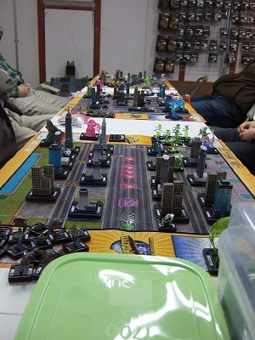
試合中に横から撮ってたんでアングルが微妙ですが。
さて、皆さんの紹介も終わりましたし、あまり長いので決勝までダイジェストで（笑）。
一回戦第一試合 ○ログゾルvsダイモス9△
射撃のログゾルに対し、接近すれば優位に立てるダイモス。
予想通り射撃で先行するログゾルをダイモスが追いかける展開。
ライトニングアタックに肝を冷やし、いつも通り「ダイモス強いよー！」と叫びつつもログゾルが何とか勝利。
一回戦第ニ試合 ○ディフェンダーXvsヤシェシュ△
ディフェンダーX、課題のパワーダイス供給を完全クリア！本人が一番驚いてるようでしたが（笑）。
常に5個～6個出せる形から、強さを感じさせる勝利。一回戦目で最初に決着し、台風の目の予感。
一回戦第三試合 ○クトゥグラシュvsフォボス7△
事実上の決勝戦（笑）…と実際言って差し支えない程緊迫した精神戦に。
射撃vs回復、パワーアタックとポジション取りの応酬。序盤～中盤はフォボス優勢も、
徐々に押し返してクトゥグラシュの逆転勝利。一回戦最長試合、両者かなり消耗した模様でした。
一回戦第四試合 ○ダイモス9vsディフェンダーX
ファーストブラッド形式で13時45分から開始（笑）。ディフェンダーが基本に忠実に動いたものの、
パワーアタックなどのダメージ効率とポジショニングで差をつけたダイモスが経験の差を見せて勝利。
コマの揃い方もちょっと差があったでしょうか？
一回戦目は、皆さん元気だし心置きなくやりたいだろう、ということで時間制限なしでした。
海外では1時間という短時間で大概判定決着も多いようですが、せっかく12時開始だし！
実験も兼ねてましたが、いかがだったでしょうか？2時間ないし2時間半で切ろうかな？
そして準決勝のカード。きれいにファクションも割れました。
No.1 ログゾルvsNo.3 ディフェンダーX
No.5 クトゥグラシュvsNo.7 ダイモス9
それでは準決勝。
No.1 ログゾルvsNo.3 ディフェンダーX
この両者、実はつい先日対戦してまして、その時はプラネットイーターが勝利してました。
確かザグゾルvsディフェンダーXだったんですが、ディフェンダーが開幕4点スローで先行したものの、
ザグゾルがユニットで削り逆転と言う形。
お互いにその一戦が記憶に残っている中どちらが主導権を握るのか？と固唾を飲んで見守ってました。
接戦を予想していたんですが、一気に優勢に立ったのはディフェンダーX！
一回戦同様、別人の如きパワーダイス供給で圧倒しスピード勝利。
ギャラリー皆「こりゃ今日はガードの日だなー」と感心。ディフェンダーXが決勝進出。
No.5 クトゥグラシュvsNo.7 ダイモス9
上の試合と対照的に、じりっじりの持久戦に。要因は3つ。
「キラー・カナルズ」「ダイモスのビル数」「クトゥグラシュ消耗」と言った所でしょうか。
まずキラー･カナルズという難易度の高いマップが対戦に選択されたことで、両者なかなか攻めに出れず、
ユニットでモンスターを、モンスターでユニットを攻める展開になりました。
ダイモスは自分で置いたビルが災いして動きを制限され、
一方のクトゥグラシュも、一回戦の消耗が激しく相当動きが鈍ってました。
横で見ているギャラリーも度々席を外しては「今踏み込めたよな？」「相当視野狭まってるなー両方」
と隅でひそひそ話してましたが、（笑）いやー傍目八目。実際この連戦は厳しかったと思います。
8人の1dayトーナメント、優勝にはこの真剣勝負3戦を全勝しなければならないわけで、
自分で形式決めておきながら「過酷だな～」というのが感想。
回復力で余力を残したクトゥグラシュが辛勝しましたが、
決勝の相手ディフェンダーXは十分休息した上、この試合の後半を偵察する余裕があり。
苦しみ抜いて決勝進出のクトゥグラシュ、勝ち目はあるのか？
というわけで、決勝戦のカードが決定！
決勝戦 No.3 ディフェンダーX vs No.5 クトゥグラシュ
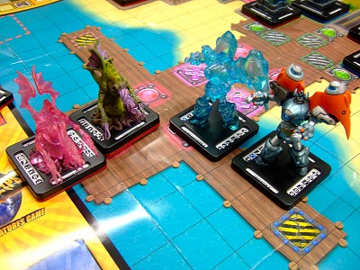
タイトルマッチ前の公開調印式。ディフェンダーX先攻、後攻のクトゥグラシュが選択したマップは
海が3分の1を占める「ボードウォーク・ブロゥル」。陸側ではユニットが優勢をめぐって陣地を取り合い、
モンスターは海上で一騎打ち、という展開が予想される面白いマップ。
しかしまず私の懸念として、「三戦目で集中力持つのかな？」というものでした。
ここまで激しい勝負を繰り広げてきて、皆見てる中で、この決勝戦が一番凡戦とかなり兼ねないかなーと。
思ってたんですが、蓋を開けてみれば杞憂でした。空気が変わったかのような、一進一退の熱戦！
開始前にディフェンダーX側が見かねて、「タバコ喫ってきていいですよ」と情けをかけたから、という話もあります（笑）。
これでクトゥグラシュ復活！今日一番の出来、というか本来の実力を発揮してました。
一方のディフェンダーXも集中力を保って好手を打っていたんですが、
この期に及んで出目に恵まれない場面が頻発。モンスタアポカリプスの面白く、また難しい所ですが、
「お互いが良い手を打って、盤面が伯仲すればするほどリスクのある確率に賭けざるを得なくなる」
という側面が決勝で現出していました。そこで序盤から中盤、振り勝ったのはクトゥグラシュ側。
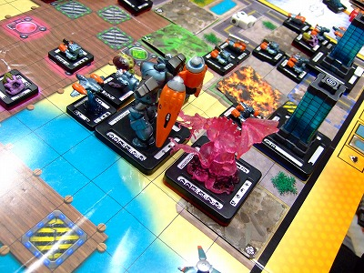
この時点で、ギャラリーは「6割以上クトゥグラシュ優勢か…」という雰囲気。大勢が決しかけている、
と全員思っていました。
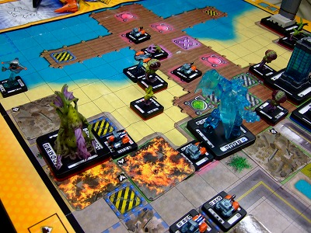
…しかしここからディフェンダーXが巻き返しを図り、再び互角に！
クトゥグラシュも常に9割方正しい、精度の高い手を打っていたんですが、
わずかな隙を丁寧に突くディフェンダーX。このプレッシャーのかかる状況でよくもまあ、
とギャラリー一同感心。自分も「練習付き合った甲斐あったな～」と後ろで感動してました正直。
ハイパーフォームをビルに叩き込んで破壊、アルファクトゥグラシュvsウルトラディフェンダーXに持ち込む。
互いに残りヒットポイントはクリーンヒット一発程度。致命傷を防ぐ為、
写真の態勢後、ユニットで周囲を防御するディフェンダーX。
パワーアタックさえ食らわなければ、ディフェンダーXの勝利は目前！
しかし、だがしかし、クトゥグラシュに秘策有り！
「パワーアップしてパワーダイス供給」
相手を十分倒せる量が蓄積しました。ここまでは常識の範囲で、問題はポジショニング。
→「ステップ＆アドバンスで接近」
おそらくそこしかないというルートで上手く近づきましたが、これだけでは勿論不足。
→「テレキネシスで防御しているガードユニットを横にどける」
今日一番沸いた瞬間でした。一同驚き＆歓声！
ディフェンダーXは予想外の手に、「あぁああ！！？」と絶叫してましたが（笑）。
→「ステップ→ステップでアラインド（正対）」
これで念願のパワーアタック発射の準備が完了します。となれば、
→「1個だけ残ったアクションダイス+大量パワーダイスでスロー」→
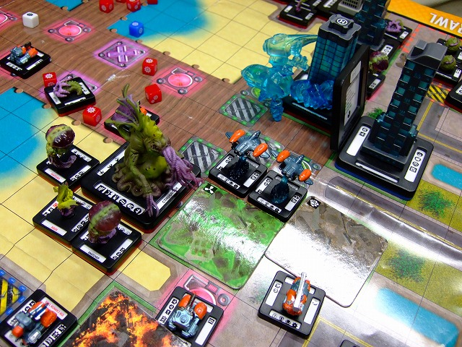
勝・負・有・り！
クトゥグラシュ優勝！
プロモフィギュア、メガクトゥグラシュ↓を見事獲得。
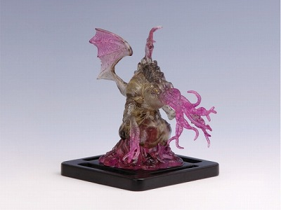
苦しんだ上の優勝と念願のメガフォーム獲得に感慨ひとしおの模様でした。
やってる人にしかわからない魅力かもしれませんが、プライドとこだわりの結晶とでも言いましょうか。
ホントおめでとうございます。
優勝者コメント「クトゥルフはホントは強いんです！」（多少脚色されてます）
満場拍手。本当に決勝戦にふさわしい、素晴らしい一戦でした。
今日は本戦で当たらなかった同士の対戦も行われていましたし、
皆さん楽しんでいただけたようでよかったです。
これから始める、という方もいらしていただいて何よりでした。皆様ありがとうございましたー。
第2回は5月3日、正午開始です。今回ご都合つかなかった皆様も、よろしければご参加お待ちしております。

ゴールデンウィークの店舗営業日程
- 2009/04/26 02:16 午前
- 投稿者: Yoshida

B2FGamesのゴールデンウィークの営業予定をお知らせします。
なお、通販業務もそれに伴った対応となります。
29（水祝）臨時営業
30（木）通常営業
5/1（金）通常営業
5/2（土）通常営業
5/3（日）通常営業/第2回Monsterpocalypseトーナメント/12時開始
5/4（月祝）休業日（←ご注意下さい！）
5/5（火祝）通常営業
5/6（水祝）臨時営業、Hordesリリース日
5/7（木）臨時休業（←ご注意下さい！）
5/8以降通常営業予定
通常とかなりスケジュールが変わりますので、ご確認いただければ幸いです。
5月3日は第2回MonPocトーナメントの為、12時より営業開始します。

4月終盤正念場。
- 2009/04/26 11:59 午後
- 投稿者: Yoshida

明けて日曜日、も昨日の余韻かMonPocは遊ばれてました。大会開催で、改めて活性化された模様。
そういう意味でも開催できて良かったです。今日もスターターがいくつか売れてました。
ホントにプレイヤーが増え続けている。
しかし本当に自分ちょっと疲れているようで目の前にある物が見つからなくて探してしまう、
と言ったようなことが頻発してます（笑）。いやー、限界だ。休みます。
しかしその前に、明日は旧店舗の引き払い日、ということで閉店後に最終の片付けへ。徹夜作業かなー、
と半ば覚悟してたんですが、New Games Orderの2人が事前に大方片付けてくれてたので助かったー！
何とか終電で帰って来れました。しかしこれだけ働いた1週間の締めくくりが、
文字通りの意味で0時2分の終電めがけての全力ダッシュ、というのが何とも（笑）。
でも間に合ってよかった。ゆっくり休んでまた頑張ろう。明日通販リストUPします。

ドラゴン返還。
- 2009/04/27 11:59 午後
- 投稿者: Yoshida

休みの日に目覚ましをかけねばならないのがちょっと辛い所でしたが、
前の不動産屋さんの立会いで、旧店舗、柴崎ドラゴン1号ビル3階の引き払い完了と鍵返却。
手続き自体は特に滞りも無く、物件の状態確認含め10分余りで終了。
現状復帰については、壁紙の取替えとクリーニングのみということだったので、
45万円預けていた敷金もある程度返ってくるようなお話でした。まあ良かった。
常識的に考えれば、到底店をやる場所ではないスペースでしたが、
自分は正解だと思っていたし、今でもそう思います。
かっこつけても始まらない、かっこついてない店でしたが、必要なものは用意できたのかなと。
だから続いたし、皆様にいらしていただけたと思うので。
最後に空になった状態を見てもそんなに感慨あるわけでもないのは、
今が続いていて、先があるからでしょう。とりあえず、お疲れ様でした。
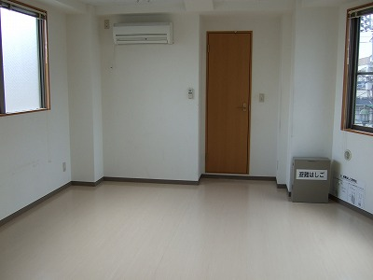

しれっと朝更新、
- 2009/04/28 11:59 午後
- 投稿者: Yoshida

最近どんどんBlog更新時間が深くなってるという話がありますが、今日も深い、というか明けてしもたー。
現在朝6時半。な、何とかまた1つ問屋仕事の校正が終わった。0時半くらいには始めているので、
3～4人の人間が6時間Skype会議通話を続けて校正作業しているという話になります。
ホント無料で助かるよSkype。でもこの作業マジできついよ毎回。
ま、先週入荷した問屋ものを5月上旬出荷する為、今は頑張るのみなのであります。
ノウハウは蓄積されているし、一度やれば財産になるので。
さてー、そしてB2Fの4月仕事もまだ終わりません。今日は水曜日だけど営業。ゴールデンウィーク開始ですねえ。
メビウスさんの頒布会ゲームも来ているし、MonPocも第2回大会を翌月3日に控えているし、
WarmachineMKIIを遊ぼうという動きもあるし。もー皆さんいらしていただければ。
新店舗にはその受け皿があるので。
…でも私はちょろっとしか進んでないSupernovaをやっつけなきゃなー。
あー大変だ。結局営業中は忙しそうだから、明日の夜に頑張りたいなあ。
後なんと言っても今月の売上！もう一踏ん張り、いやもう二踏ん張りほど、残り2日で頑張ります。
なのでとりあえず昼まで寝ます（笑）。

一言で表現すると、満席。
- 2009/04/29 11:59 午後
- 投稿者: Yoshida

という感じの1日。Warmachine、MonPoc、ボードゲームが終日遊ばれてました。
ちょい暇だったら和訳作業進めよう、と思いましたがそんなわけもなく。
店中が活気に溢れている風景は、心楽しいですねえ。ゴールデンウィーク初日としては良い感じでした。
さて、新店舗立ち上げから始まって、激しかった4月も明日で終わりですねえ。
お高くなった家賃と末の支払も何っとか越えられそうですが、来月は一層頑張ろう。
明日明後日はゴールデンウィークだけど平日、どんな感じかな～？

4月の感想。
- 2009/04/30 11:59 午後
- 投稿者: Yoshida

新店舗立ち上げから始まりまして、何とか乗り切れました4月。
売上でいうと…今月について言えば、3年目入ってからの5ヶ月と同水準という所。
今の所出費増えてるだけという話だったりします（笑）。
まあ、ドタバタの中同水準まで行ったので合格点ではありますが。
ミニチュアゲームの方はたいへん良く売れたですが、ボードゲームの方は至って普通。
リリースの谷間ということもあるんですが、作業時間が問屋仕事の準備に回った分、
B2Fのボードゲーム仕事までなかなか手が回ってない所です。
あと通販をこれからどうするか、というのをちょっと考え中です。
5月は問屋仕事の方で利益出して、家賃を稼いで行きたい所です。
徐々にではありますが作業の形も確立されてきて、良い準備出来てきてますので。
あと店の卓代ですが、スペースが贅沢になった割には大して売上が増えてません（笑）。
1ゲーム100円、1日500円という料金設定は確かに安いんだとは思うんですけども。
そろそろ月間料金でも設定すべきかなとも思います。
5000円程度、物置スペース貸出等諸々付きでという感じかなあ。
以上のような所です。
結果を出すのはまだまだこれからという感じですが、広くなったし1階だし、気分良く営業できてます。
いらしている皆さんにも喜んでいただけたかなと思います。
卓が満席になって、店内に活気が溢れているのが嬉しい毎日です。
来月はさらに良い形を作れるように頑張ります。

